Рабочий лист
«Культура речи. Качества хорошей речи»
Прочитайте тексты и укажите в скобках стиль и тип речи

- Я в одной папиной книге, - у него много старинных, смешных книг, - прочла, какая красота должна быть у женщины…Там, понимаешь, столько написано, что всего не упомнишь: ну, конечно, чёрные, кипящие смолой глаза, - ей-богу, так и написано: кипящие смолой! – чёрные, как ночь, ресницы, нежно играющий румянец, тонкий стан, длиннее обыкновенного руки, - понимаешь, длиннее обыкновенного! – маленькая ножка, в меру большая грудь, правильно округлённая икра, колена цвета раковины, покатые плечи, - я многое почти наизусть выучила, так всё это верно! – но главное, знаешь ли что? – Лёгкое дыхание! А ведь оно у меня есть, - ты послушай, как я вздыхаю, - ведь, правда, есть? (И.Бунин)
( )

Признаемся: не без некоторой робости приступаем мы к критическому рассмотрению такой поэмы, как «Евгений Онегин». И эта робость оправдывается многими причинами. «Онегин» есть самое задушевное произведение Пушкина, самое любимое дитя его фантазии, и можно указать слишком на немногие творения, в которых личность поэта отразилась бы с такою полнотой, светло и ясно, как отразилась в «Онегине» личность Пушкина. Здесь вся жизнь, вся душа, вся любовь его; здесь его чувства, понятия, идеалы. Оценить такое произведение – значит оценить самого поэта во всём объёме его творческой деятельности. (В.Белинский)
( )

Теория.
«Толковый словарь» Ожегова и Шведовой даёт несколько определений слова «культура». Культура – это «совокупность производственных, общественных и духовных достижений людей», а также «высокий уровень чего-нибудь, высокое развитие, умение». В качестве одного из примеров к последнему определению приводится выражение «культура речи».
Сходное определение мы находим и в «Словаре иностранных слов» Крысина. Указываются и родственные связи слова с немецким, французским и латинским аналогами этого слова (нем. Kultur, фр. Culture, лат. Cultura). «Культура» определяется как «совокупность достижений человечества в производственном, социальном и интеллектуальном отношениях», а также «степень социального и интеллектуального развития, присущая кому-нибудь; уровень развития чего-нибудь». В последнем случае также в качестве примера приводится выражение «культура речи».
Ещё один пример определения слова «культура» мы находим в «Толковом словаре» Ушакова. Этот словарь также указывает на иноязычное происхождение слова, от латинского cultura. Из приведённых в словаре определений нужно отметить некоторые: культура – «совокупность человеческих достижений в подчинении природы, в технике, образовании, общественном строе»; «то или иное состояние общественной, хозяйственной, умственной жизни в какую-нибудь эпоху, у какого-нибудь народа, класса»; «усовершенствование, высокое развитие».
Культура речи – это умение использовать нормы литературного языка в устном и письменном общении в зависимости от его целей и конкретной ситуации.
Хорошая речь должна быть содержательной, точной, логичной, правильной, выразительной, чистой и эмоциональной.
Содержательность означает, что речь всегда должна быть наполнена смыслом, быть информативной и интересной, иначе это будет просто бессмысленная болтовня.
Точность проявляется в том, как передаётся тема высказывания, также в том, насколько обоснованно употребляются те или иные слова, гармонирует ли их смысловое значение с другими словами и выражениями в высказывании, или нет.
Логичность речи означает, что высказывание должно строиться в соответствии с правилами логики. Например, нельзя в высказывании ставить в один ряд общие и частные понятия: На ветке сидели птицы и вороны, так как птицы является родовым, общим понятием, а вороны – видовым, частным.
Правильность проявляется в соблюдении норм литературного языка. Чистота речи означает отсутствие в ней слов и выражений, не являющихся литературными, а также строгое ограничение диалектизмов и иностранных слов. Такие качества, как выразительность и эмоциональность, не характерны для делового и научного стилей речи, однако они имеют большое значение для разговорного, художественного и публицистического стилей. Выразительность достигается путём употребления пословиц, крылатых выражений и т. д., Эмоциональность – с помощью интонации и других языковых средств.
Нужно отметить, что иногда писатели намеренно нарушают некоторые нормы литературной речи, чтобы достичь особой выразительности. Но подобные нарушения должны использоваться очень осторожно и быть оправданы конкретными целями и ситуацией. В качестве примера можно привести рассказы Зощенко, в которых автор намеренно использует сниженный, неправильный язык, чтобы таким способом нагляднее продемонстрировать быт, взгляды и характеры своих героев.
Задание 1. Прочитайте текст
- Папаша мой, надо сказать, был торговцем, - сказал Иван Иванович Гусев. – При царском режиме папаша торговали в Дерябинском рынке…Ну а теперича через эту папашу мне форменная труба получается. Потому не приткнуться. Не берут в государственную службу. Что касается свободных профессий или так какого отхожего промысла, то этого тоже не горазд много. Мне вот случилась на днях работишка, вроде отхожий промысел, - не сумел воспользоваться. А промысел этот предложила девица одна. Кет – заглавие. Соседка. Рядом жили. (М.Зощенко)
Укажите ошибки в речи героя. Попробуйте сказать это правильным литературным языком.

Задание 2. Рассмотреть 2 текста. Сравните их по объему, по теме, по основной мысли. Основное задание: сжать тексты. Напоминаю, что при сжатии не должен потеряться смысл текста. Запишите с учетом качеств хорошей речи.
Текст 1. Ну, значит, я вот сегодня утром просыпа-а-юсь, смотрю будильник. Господи, будильник-то! Рано еще. А, думаю, покемарю еще. Вста-а-ла, говорю: ой,как неохота вставать такую рань!. Все равно встала кое-как. Ну ладно, пока завтрак, туда-сюда, конфорочку зажгла. Так, ну что? Яишенку, что ли, сделать? Толи два яйца разбить, толи одно? Разбила три. Думаю, зря, наверно, не съем ведь. А спать хочется… Яишенку приготовила, поела, а все равно спать хочу. Проклятый будильник!

Текст 2. Писатели, журналисты и копирайтеры прекрасно знают - для того, чтобы текст был живым, автор должен "рисовать словами", как бы показывать читателю картинку, которую тот сможет себе представить. Использование же большого количества "слов без образа" - общих, неконкретных, нейтральных - делает текст "мёртвым", "картонным".
Текст 1 ____________________________________________________________________________________________________________________________________________________________________________________________________________________________________________________________________________________________________________________________________________
Текст 2
________________________________________________________________________________________________________________________________________________________________________________________________________________________________________________________________________________________________________________________________________________________________________________________________________________________________________________________________________________________________________________________________________________________________________________________________________________________________________________________________________________________

Задание 3.
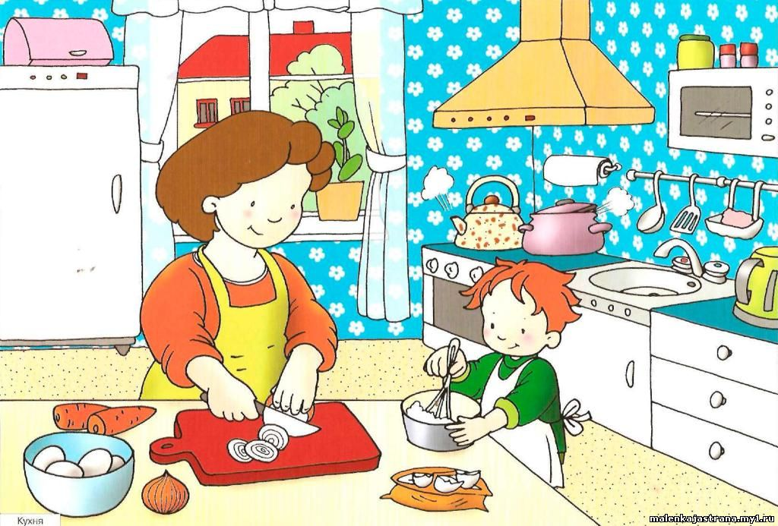
Вечером на кухне мама говорит сыну:
«Я ускоренными темпами обеспечила восстановление порядка на жилой площади, а также в предназначенном для приготовления пищи подсобном помещении общего пользования. В последующий период времени мною было организовано посещение торговой точки с целью приобретения необходимых продовольственных товаров»
- Проанализируйте высказывание, измените высказывание в соответствии с обстановкой.
___________________________________________________________________________________________________________________________________________________________________________________________________________________________________________________________________________________________________________________________________________________________________________________________________________________________________________________________________________________________________________________________________________________________________________________________________________________________________________________________________________________________________________________________________________

